Чтобы оформить командировку, необходимо:

- Согласовать свою командировку с Владельцем продукта.
- Согласовать командировку в почте с руководителем УИТ и Управляющим директором – руководителем дирекции ИТ «Занять и Сберегать» Лукояновым Д.В. (в копию Осипову Ольгу Игоревну <Osipova.O.Ig@omega.sbrf.ru>).
- Заполнить заявку на командировку в АС ДРУГ

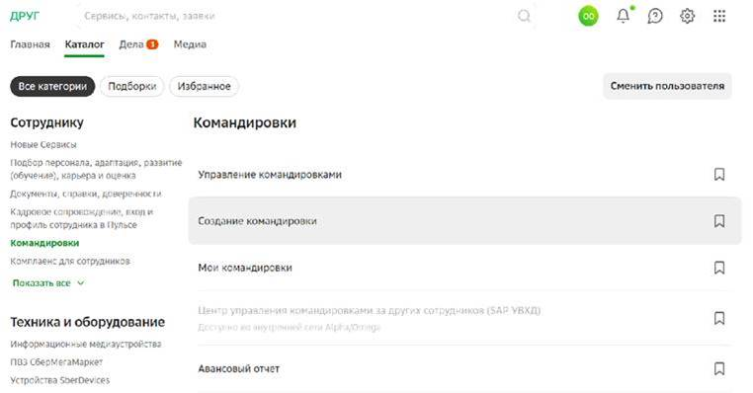

- Раздел «Мои командировки» открывается в отдельном окне:

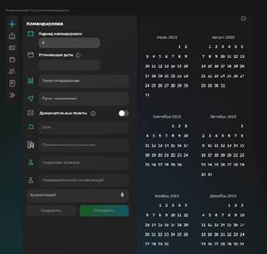

- Заполнить заявку на командировку:
  - Период командировки (выбрать даты в календаре в заявке);
  - Уточняющие даты (добавить, если ваш самолет или поезд отправляется в ночь до даты в приказе о командировке или возвращается после 6 утра следующего дня по местному времени);
  - Пункт отправления (город вашей работы);
  - Пункт назначения (город, куда вы едете);
    - Добавить дополнительный пункт, если вы посещаете 2 места. Например, при поездке в корпоративный университет нужно внести 2 пункта назначения: Москва и дер. Аносино;
  - Цель командировки: из выпадающего списка. Например, оказание методологической помощи, участие в совещании (внутренние клиенты), обучение сотрудников немассовых должностей;
  - Принимающая организации – ничего не указывать;
  - Подписант Приказа: КА Меньшов;
  - Предварительно согласующий: Д.В. Лукоянов
В Поле комментарий необходимо указать детальную цель командировки

- После получения приказа о командировке направить в Аккредитованную компанию Sber CA ca.sberbank@millennium-dream.ru заказ билетов по шаблону:

ФИО | Табельный номер | Заявка на командировку, приказ | Данные | Билеты туда | Билеты обратно | Гостиница
 |  | Командировка №  подписана, приказ зарегистрирован № | Дата рождения  Тел.  Паспорт (серия, номер) | Дата  Маршрут  Номер поезда или номер рейса | Дата  Маршрут  Номер поезда или номер рейса | Даты «с – по»  Гостиницу предложит аккредитованная компания
- На поезд приобретаются билеты купе, самолеты по тарифу «эконом», стоимость проживания в городах России ограничена корпоративным лимитом.
Для Москвы, Санкт-Петербурга и Дальнего Востока лимит проживания 8000 руб./сутки, для остальных городов 6000 руб./сутки. (в АС Друг в заявке на командировку есть справочная информация («Мои лимиты»)).
Аккредитованная компания имеет возможность заказать гостиницы по корпоративному тарифу. При желании повышения класса обслуживания сотруднику необходимо будет доплатить по счету, выставленному аккредитованной компанией.
- После окончания командировки в течение трех дней необходимо оформить авансовый отчет. Если вы пользовались услугами аккредитованной компании для бронирования гостиницы и заказа билетов, то нужно заполнить только раздел «Выполненная работа».
- При оформлении командировки вы можете заказать трансфер дом (офис) – аэропорт, аэропорт – гостиница (офис). Оплата трансфера на ж/д вокзал возможна .
Если вы самостоятельно заказываете такси для трансферов (в аэропорт и из аэропорта, и на поезд) и хотите получить возмещение за поездку, вам необходимо в авансовый отчет по командировке вложить сканы документов на проезд, а именно:
  - Скриншот заказа такси с маршрутом, стоимостью и временем поездки;
  - Факт списания с вашей карты.
- Вы можете самостоятельно приобрести билеты и заказать гостиницу в командировку, тогда для возмещения стоимости проезда и проживания вам необходимо вложить в авансовый отчет по командировке билет, факт списания с вашей карты, документы на проживание в гостинице с документами по оплате.
- 👉Служба поддержки компании «Милленниум – командировочные решения»: режим работы — 24/7; тел.: 8-800-551-16-02.

